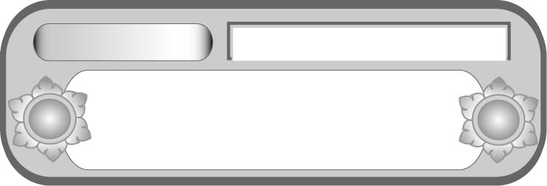
หน่วยการเรียนรู้ที่ ๑๑
เขียนชำนาญ...งานสร้างสรรค์
เขียนคำขวัญ พัฒนาการเขียนเพื่อสื่อสาร
เรื่องที่ ๒ การเขียนสื่อสาร

แผนการจัดการเรียนรู้ที่ ๓

ชั้นประถมศึกษาปีที่ ๕ เวลา ๑ ชั่วโมง


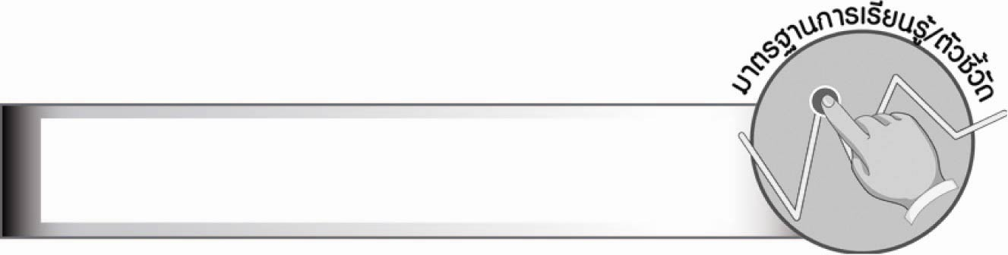
มาตรฐานการเรียนรู้/ตัวชี้วัด

มาตรฐานการเรียนรู้
มาตรฐาน ท ๒.๑ ใช้กระบวนการเขียนเขียนสื่อสาร เขียนเรียงความ ย่อความ
และเขียนเรื่องราวในรูปแบบต่าง ๆ เขียนรายงานข้อมูลสารสนเทศ และรายงานการศึกษาค้นคว้า
อย่างมีประสิทธิภาพ
ตัวชี้วัด
ท ๒.๑ ป. ๕/๒ เขียนสื่อสารโดยใช้คำได้ถูกต้อง ชัดเจน และเหมาะสม
ท ๒.๑ ป. ๕/๙ มีมารยาทในการเขียน

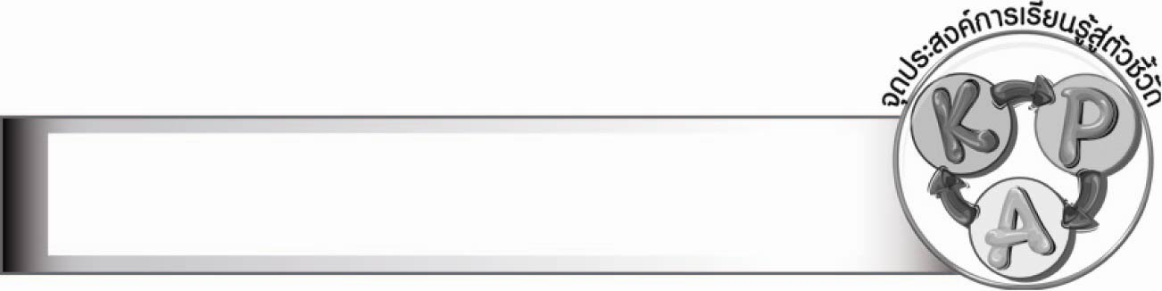
จุดประสงค์การเรียนรู้สู่ตัวชี้วัด

๑. อธิบายลักษณะของคำขวัญ (K)
๒. บอกจุดมุ่งหมายของการเขียนคำขวัญ (K)
๓. เขียนคำขวัญ (P)
๔. เห็นความสำคัญของการใช้คำขวัญในการสื่อสาร (A)

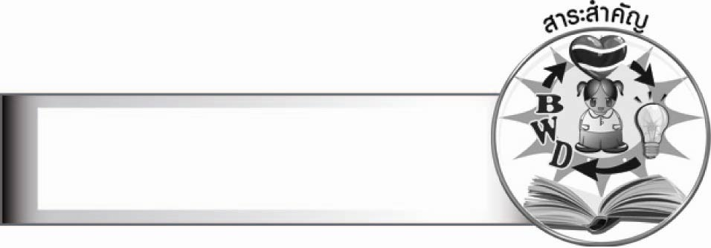
สาระสำคัญ

การเขียนคำขวัญควรใช้ถ้อยคำที่เตือนใจ มีลักษณะเป็นการเชิญชวนหรือขอร้อง มีคำคล้องจองหรือสัมผัสเป็นร้อยกรองสั้น ๆ

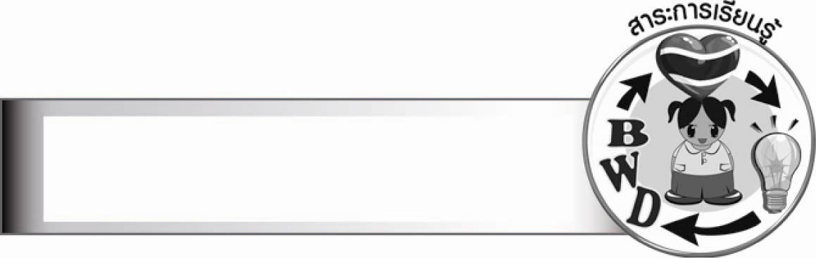
สาระการเรียนรู้

การเขียนคำขวัญ


สมรรถนะสำคัญของผู้เรียน

๑. ความสามารถในการสื่อสาร
- ทักษะการอ่าน
- ทักษะการเขียน
- ทักษะการฟัง การดู และการพูด
๒. ความสามารถในการคิด
- การสังเคราะห์
- การประยุกต์/การปรับปรุง
- การสรุปความรู้
๓. ความสามารถในการแก้ปัญหา
๔. ความสามารถในการใช้ทักษะชีวิต

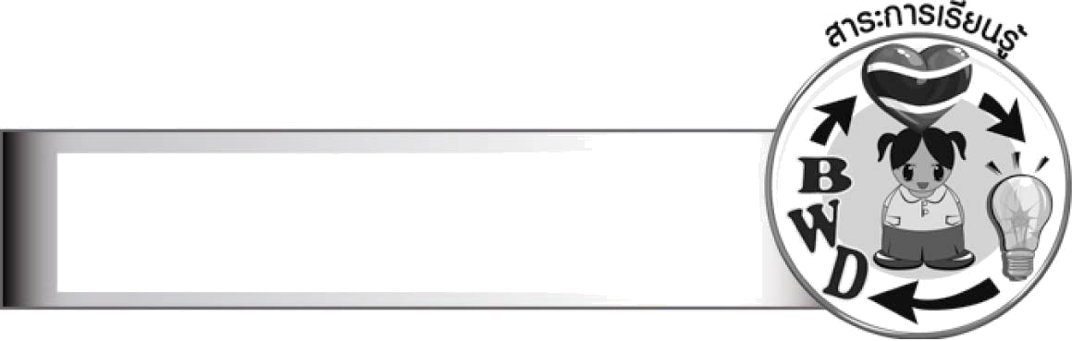
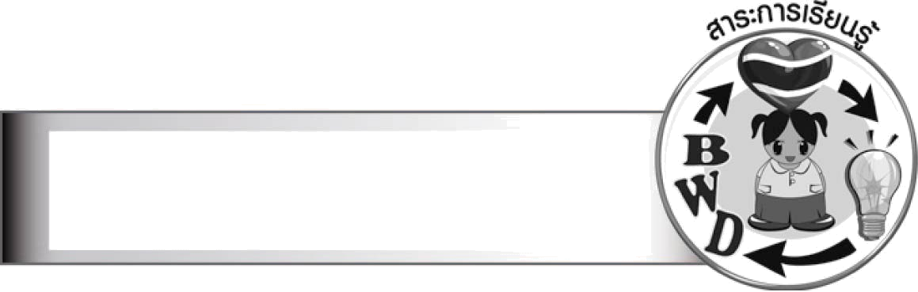
คุณลักษณะอันพึงประสงค์

ใฝ่เรียนรู้
ตัวชี้วัดที่ ๔.๑ ตั้งใจ เพียรพยายามในการเรียนและเข้าร่วมกิจกรรมการเรียนรู้
มุ่งมั่นในการทำงาน
ตัวชี้วัดที่ ๖.๑ ตั้งใจและรับผิดชอบในการปฏิบัติหน้าที่การงาน
ตัวชี้วัดที่ ๖.๒ ทำงานด้วยความเพียรพยายามและอดทน เพื่อให้งานสำเร็จตามเป้าหมาย
รักความเป็นไทย
ตัวชี้วัดที่ ๗.๒ เห็นคุณค่าและใช้ภาษาไทยในการสื่อสารได้อย่างถูกต้องเหมาะสม

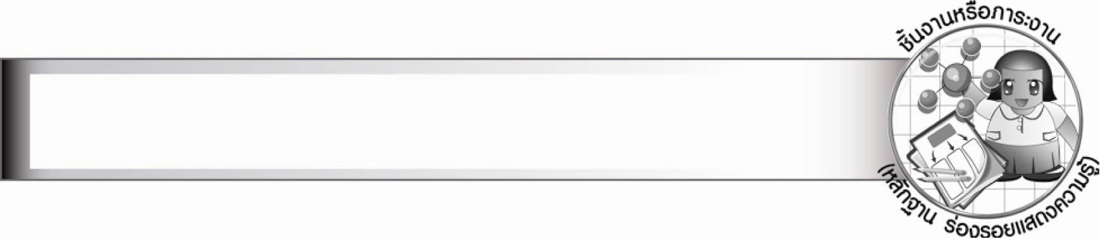
ชิ้นงานหรือภาระงาน (หลักฐาน ร่องรอยแสดงความรู้)

ชิ้นงาน เรื่อง การเขียนคำขวัญ
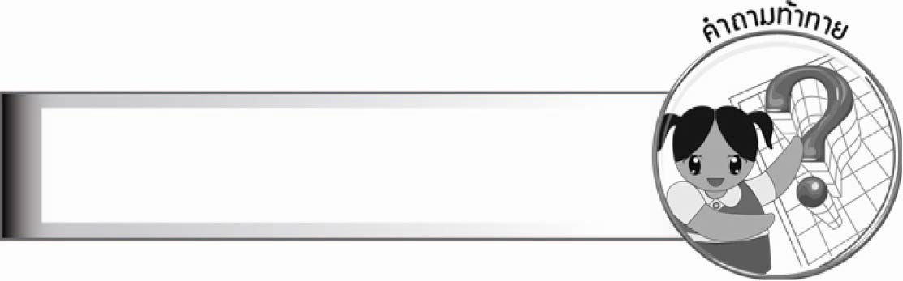
คำถามท้าทาย

นักเรียนจะตกแต่งคำขวัญให้น่าอ่านได้อย่างไร


การจัดกิจกรรมการเรียนรู้

๑. ให้นักเรียนร่วมกันแสดงความคิดเห็น โดยครูใช้คำถามท้าทาย ดังนี้
๏ นักเรียนจะตกแต่งคำขวัญให้น่าอ่านได้อย่างไร
๒. ให้นักเรียนช่วยกันทบทวนลักษณะของคำขวัญ
๓. ให้นักเรียนทำชิ้นงานที่ ๗ เรื่อง การเขียนคำขวัญ
๔. ให้นักเรียนนำเสนอผลงานการเขียนคำขวัญ
๕. ให้นักเรียนร่วมกันวิจารณ์ให้ข้อคิดเห็นหรือข้อเสนอแนะที่เป็นประโยชน์เพื่อนำไปปรับปรุงคำขวัญให้สมบูรณ์
๖. ให้นักเรียนแบ่งกลุ่ม กลุ่มละ ๓ - ๕ คน เขียนคำขวัญกลุ่มละ ๑ คำขวัญ และวาดภาพประกอบตกแต่งให้สวยงาม เพื่อนำไปติดภายในโรงเรียน
๗. ให้นักเรียนและครูร่วมกันสรุปความรู้ ดังนี้
๏ การเขียนคำขวัญควรใช้ถ้อยคำที่เตือนใจ มีลักษณะเป็นการเชิญชวนหรือขอร้อง มีคำคล้องจองหรือสัมผัสเป็นร้อยกรองสั้น ๆ


การจัดบรรยากาศเชิงบวก

ให้นักเรียนได้ตอบคำถามแสดงความคิดเห็นอย่างอิสระ ครูให้กำลังใจนักเรียนที่ตั้งใจทำกิจกรรม เสริมแรงนักเรียนที่เขียนคำขวัญ และวาดภาพประกอบได้สวยงาม และให้กำลังใจเด็กที่ทำงานช้า

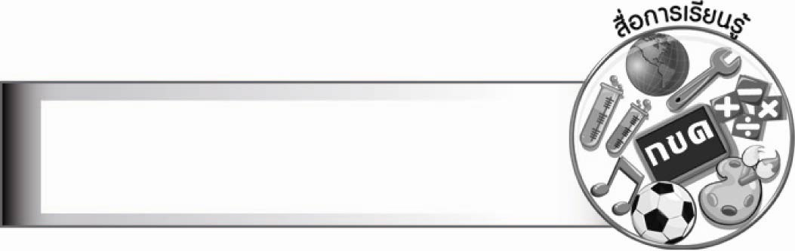
สื่อการเรียนรู้

๑. กระดาษสำหรับเขียนคำขวัญ
๒. สีไม้ สีเทียน สีเมจิก
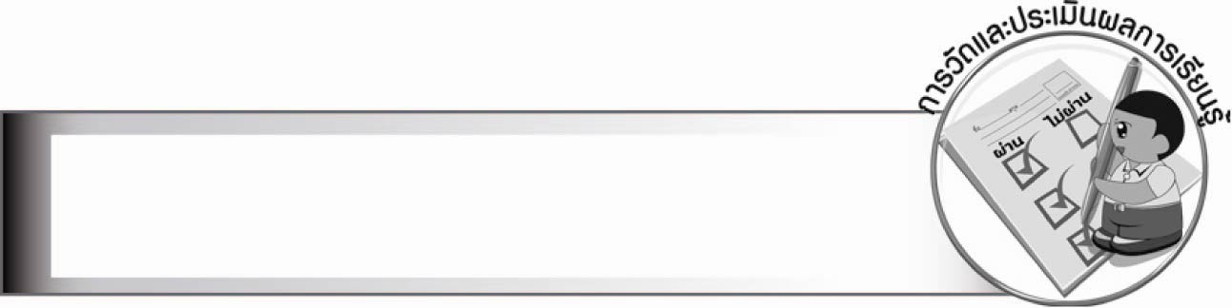
การวัดและประเมินผลการเรียนรู้

๑. วิธีการวัดและประเมินผล
๑.๑ สังเกตพฤติกรรมของนักเรียนในการเข้าร่วมกิจกรรม
๑.๒ สังเกตพฤติกรรมของนักเรียนในการเข้าร่วมกิจกรรมกลุ่ม
๑.๓ ตรวจชิ้นงานที่ ๗
๒. เครื่องมือ
๒.๑ แบบสังเกตพฤติกรรมการเข้าร่วมกิจกรรม
๒.๒ แบบสังเกตพฤติกรรมการเข้าร่วมกิจกรรมกลุ่ม
๓. เกณฑ์การประเมิน
๓.๑ การประเมินพฤติกรรมการเข้าร่วมกิจกรรม
ผ่านตั้งแต่ ๒ รายการ ถือว่า ผ่าน
ผ่าน ๑ รายการ ถือว่า ไม่ผ่าน
๓.๒ การประเมินพฤติกรรมการเข้าร่วมกิจกรรมกลุ่ม
คะแนน ๙ - ๑๐ ระดับ ดีมาก
คะแนน ๗ - ๘ ระดับ ดี
คะแนน ๕ - ๖ ระดับ พอใช้
คะแนน ๐ - ๔ ระดับ ควรปรับปรุง

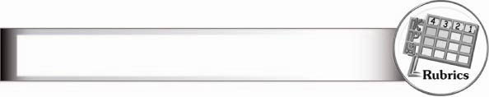
การประเมินผลตามสภาพจริง (Rubrics)
การประเมินชิ้นงานนี้ ให้ผู้สอนพิจารณาจากเกณฑ์การประเมินผลตามสภาพจริง (Rubrics)
เรื่อง การเขียนคำขวัญ
ระดับคะแนน  เกณฑ์การประเมิน | ๔ | ๓ | ๒ | ๑
การเขียนคำขวัญ | เขียนคำขวัญ  ได้สัมพันธ์กับหัวข้อใช้คำคล้องจอง  ไพเราะ ภาษากระชับ  เสนอแนวคิดในเชิง  สร้างสรรค์  และเป็นประโยชน์ | เขียนคำขวัญ  ได้สัมพันธ์กับหัวข้อใช้คำคล้องจองไพเราะ ภาษากระชับ  เสนอแนวคิดได้ดี | เขียนคำขวัญ  ได้สัมพันธ์กับหัวข้อใช้คำคล้องจองได้ดี  แต่เสนอแนวคิด  ตามผู้อื่น | เขียนคำขวัญ  ได้สัมพันธ์กับหัวข้อมีคำคล้องจอง  แต่ยังไม่ไพเราะ  ใจความยังไม่ชัดเจน

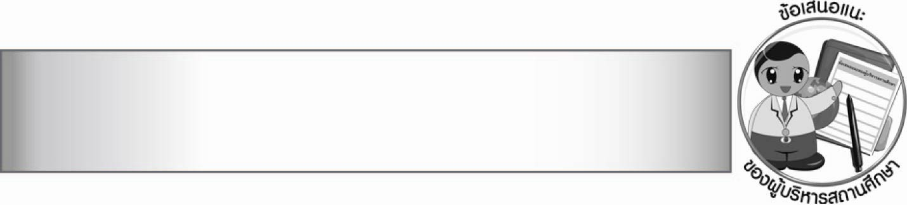
ข้อเสนอแนะของผู้บริหารสถานศึกษา

________________________________________________________________________________
________________________________________________________________________________
________________________________________________________________________________
________________________________________________________________________________
________________________________________________________________________________
________________________________________________________________________________
________________________________________________________________________________
________________________________________________________________________________
________________________________________________________________________________
________________________________________________________________________________
________________________________________________________________________________
________________________________________________________________________________
________________________________________________________________________________
________________________________________________________________________________
________________________________________________________________________________
________________________________________________________________________________
________________________________________________________________________________
________________________________________________________________________________
________________________________________________________________________________
________________________________________________________________________________
________________________________________________________________________________
________________________________________________________________________________
________________________________________________________________________________
________________________________________________________________________________
________________________________________________________________________________

ลงชื่อ________________________ (ผู้บริหารสถานศึกษา)
(_______________________)
_______/________/_______


บันทึกหลังการสอน

ผลการจัดการเรียนการสอน

_______________________________________________________________________________
_______________________________________________________________________________
_______________________________________________________________________________
_______________________________________________________________________________
_______________________________________________________________________________
_______________________________________________________________________________

ปัญหา/อุปสรรค

_______________________________________________________________________________
_______________________________________________________________________________
_______________________________________________________________________________
_______________________________________________________________________________
_______________________________________________________________________________
_______________________________________________________________________________

แนวทางแก้ไข

_______________________________________________________________________________
_______________________________________________________________________________
_______________________________________________________________________________
_______________________________________________________________________________
_______________________________________________________________________________
_______________________________________________________________________________

ลงชื่อ________________________ (ผู้บันทึก)
(________________________)
________/_______/_______

